FS40

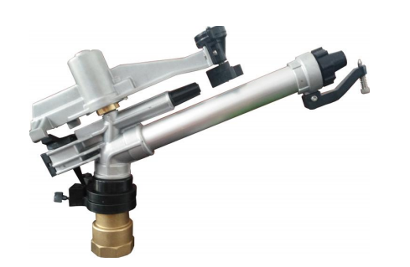
1. Этапы установки и эксплуатации
Установка
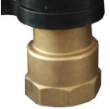
Используйте 2-дюймовую внешнюю резьбу национального стандарта, заполнена анаэробным герметиком или лентой из сырья для предотвращения утечки воды.
Сопло
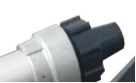
Чтобы заменить сопло, сначала снимите большую гайку, удерживающую сопло, замените сопло, а затем затяните большую гайку。
Широкоформатная операция распыления
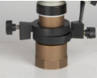
Рычаг реверсивного винта (черный) на сиденье заднего хода можно установить в определенное положение для достижения желаемой ширины распыления и регулировки, ослабьте винты и поместите их на ширину, которую вы хотите распылить, а затем затяните винты.
Полный цикл распыления
Отпустив винт шестерни внутренней пружины, показанный на рисунке выше, переместите его за пределы диапазона окружности в направлении стрелки, и пистолет-распылитель может достичь полного круга распыления
Домашнее задание.
Регулятор разбивания воды
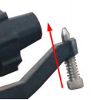
Поверните заостренный медный винт по часовой стрелке так, чтобы струя воды, выбрасываемая из сопла, соприкасалась с наконечником винта, чтобы добиться эффекта разбивания воды.

2. Регулярный осмотр и ежедневное техническое обслуживание
1. Все движущиеся части, гибкие и свободные.
2. Проверьте детали трансмиссии на наличие повреждений.
3. Проверьте, может ли устройство кольцевого тормоза регулировать скорость.
4. Обращайтесь осторожно во время установки и транспортировки, чтобы избежать повреждений, вызванных ударами или сильным давлением.
5. Если поверхность не используется в течение длительного времени, ее следует протереть и упаковать в коробку для хранения.
6. Если дальность стрельбы недостаточна, увеличьте рабочее давление и расход.
3. Устранение неполадок
1. Явление неисправности: утечка воды в месте соединения между форсункой и корпусом распылителя
Метод устранения: отрегулируйте посадочный контакт между соплом и стабилизатором потока и затяните фиксирующую гайку.
2. Явление неисправности: пистолет-распылитель не может нормально раскачиваться или менять направление
Метод устранения: отрегулируйте рабочее давление и проверьте, нет ли мусора в сопле.
3. Явление неисправности: пистолет-распылитель качается влево и вправо негибко или даже застревает
Метод устранения: повреждение реверсивного механизма или деталей трансмиссии, замена фурнитуры.
4. Симптом: Дальность стрельбы пистолета не соответствует требованиям
Метод устранения: увеличьте давление и расход на входе пистолета-распылителя.
5. Явление неисправности: распыление распыления воды распылителем не очень хорошее, или поток воды не плотный в дугах
Метод устранения: отрегулируйте рабочее давление или замените сопло, отрегулируйте водяную дробилку

